ADI SOYADI:  SINIFI NO: | 2025-2026 EĞİTİM ÖĞRETİM YILI  ŞEHİT ÜSTEĞMEN KONURALP ÖZCAN ORTAOKULU  5. SINIF SOSYAL BİLGİLER  2. DÖNEM 2. YAZILI SINAVI | PUAN
SORU 1. Demokrasi, halk yönetimi veya halkın devlet yönetiminde söz sahibi olması demektir. Ancak demokrasiyi sadece devlet yönetimi ile ilişkilendirmemiz çok doğru olmayacaktır. Çünkü demokrasiye hayatımızın her alanında rastlayabiliriz.
Buna göre evdeki ve okuldaki demokratik uygulamalara bir örnek veriniz. (15 puan)
CEVAP:

SORU 2. Aşağıda verilen görsellerin hangi hak ve özgürlüklerimizle ilgili olduğunu yazınız. (15 puan)
a | b | c | d
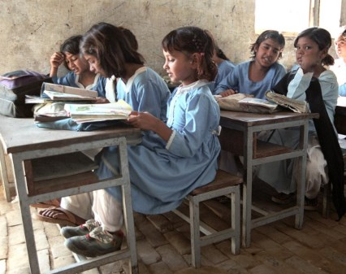 |  |  | 

SORU 3. Ferhat’ın yaşadığı ilçede geçen yıl bir fabrika kurulmuştur. Fabrika açılıp faaliyete geçtikten sonra ilçede çeşitli çevre sorunları ortaya çıkmıştır. Çevre bilincine sahip olan Ferhat, bu sorunun çözümü için harekete geçmek istemektedir.
Bu sorunu çözmek isteyen Ferhat hangi kurumlara başvuruda bulunabilir? Yazınız.( en az 1 kurum ) (15 puan)
CEVAP:
SORU 4.Aşağıda doğal kaynaklarımıza ait bazı görseller verilmiştir. (20 puan)
1 | 2 | 3 | 4
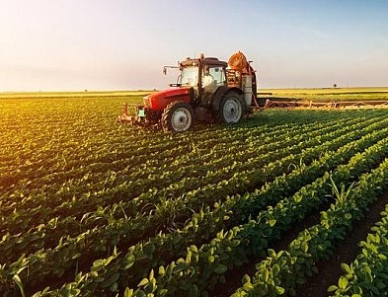 | 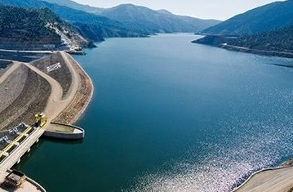 |  | 
Bu görsellerin hangi doğal kaynaklara ait olduğunu yazarak, bu kaynaklardan hangi alanda yararlandığımızı yazınız.

SORU 5. 5.Sınıf öğrencisi Ayşe aşağıdaki tabloya kendisinin ve ailesinin önce ihtiyaçlarını sonra da isteklerini yazacaktır.
Tablonun doğru olması için neleri yazması gerekir? (15 puan) 3 tane yeterli
İhtiyaçlar | İstekler
a)  b)  c) | a)  b)  c)

SORU 6. Aşağıda verilen ekonomik etkinliklerin hangi ekonomik faaliyet sınıfına ait olduklarını yazınız. (20 puan)
Ekonomik etkinlik | Ait olduğu ekonomik faaliyet sınıfı
Şirket yöneticisi, bakan, milletvekili

Tarım ,hayvancılık ,ormancılık , madencilik
Eğitim, sağlık, ticaret, ulaşım, güvenlik, bankacılık
Sanayi, inşaat, enerji üretimi

Sosyal Bilgiler Zümresi
BAŞARILAR....

5. SINIF SOSYAL BİLGİLER DERSİ
2. DÖNEM 2. ORTAK YAZILI KONU SORU DAĞILIM TABLOSU
SENARYO 4
Öğrenme Alanı | Öğrenme Çıktıları | Soru Sayısı
YAŞAYAN DEMOKRASİMİZ | SB.5.4.1. Demokrasi ve cumhuriyet kavramları arasındaki ilişkiyi çözümleyebilme | 1
YAŞAYAN DEMOKRASİMİZ | SB.5.4.3. Temel insan hak ve sorumluluklarının önemini sorgulayabilme | 1
YAŞAYAN DEMOKRASİMİZ | SB.5.4.4. Bir ihtiyaç hâlinde veya sorun karşısında başvuru yapılabilecek kurumlar hakkında bilgi toplayabilme | 1
HAYATIMIZDAKİ EKONOMİ | SB.5.5.1. Kaynakları verimli kullanmanın doğa ve insanlar üzerindeki etkisini yorumlayabilme | 1
HAYATIMIZDAKİ EKONOMİ | SB.5.5.2. İhtiyaç ve isteklerini karşılamak için gerekli bütçeyi planlayabilme | 1
HAYATIMIZDAKİ EKONOMİ | SB.5.5.3. Yaşadığı ildeki ekonomik faaliyetleri özetleyebilme | 1

